แบบแสดงความคิดเห็นสาธารณะต่อ ร่างประกาศ กสทช. เรื่อง มาตรฐานทางเทคนิคเครื่องส่งวิทยุกระจายเสียงระบบเอฟเอ็ม
ข้อมูลผู้แสดงความคิดเห็น
วัน/เดือน/ปี
ชื่อ สกุล
หน่วยงาน
ที่อยู่
โทรศัพท์
โทรสาร
Email address
ประเด็นรับฟังความคิดเห็นสาธารณะ
ร่างประกาศ กสทช. เรื่อง มาตรฐานทางเทคนิคฯ | ความคิดเห็นสาธารณะ | เหตุผล
โดยที่เป็นการสมควรให้มีมาตรฐานทางเทคนิคเครื่องส่งวิทยุกระจายเสียงระบบเอฟเอ็มเพื่อให้มีความเหมาะสมต่อสภาพการณ์ทางเทคโนโลยี ป้องกันการรบกวนการใช้คลื่นความถี่
ที่อาจจะเกิดขึ้นได้ และเพื่อให้มาตรฐานทางเทคนิคของประเทศมีความสอดคล้องกับข้อกำหนดของสากลมากขึ้น อันจะเป็นประโยชน์ต่อผู้บริโภคและอุตสาหกรรมวิทยุกระจายเสียงในภาพรวม
อาศัยอำนาจตามความในมาตรา ๒๗ (๑๐) และ (๒๔) แห่งพระราชบัญญัติองค์กรจัดสรรคลื่นความถี่และกำกับการประกอบกิจการวิทยุกระจายเสียง วิทยุโทรทัศน์และกิจการโทรคมนาคม พ.ศ. ๒๕๕๓ คณะกรรมการกิจการกระจายเสียง กิจการโทรทัศน์และกิจการโทรคมนาคมแห่งชาติ จึงออกประกาศไว้ ดังต่อไปนี้
ข้อ ๑ ประกาศนี้ให้ใช้บังคับตั้งแต่วันถัดจากวันประกาศในราชกิจจานุเบกษาเป็นต้นไป
ข้อ ๒ ให้ยกเลิกประกาศคณะกรรมการกิจการกระจายเสียง กิจการโทรทัศน์ และกิจการโทรคมนาคมแห่งชาติ เรื่อง มาตรฐานทางเทคนิคเครื่องส่งวิทยุกระจายเสียงระบบ เอฟ.เอ็ม. ลงวันที่ ๒๒ มีนาคม ๒๕๖๐
ข้อ ๓ บรรดาประกาศ ระเบียบ ข้อบังคับ หรือคำสั่งอื่นใดในส่วนที่ได้กำหนดไว้แล้ว ในประกาศนี้ หรือซึ่งขัดหรือแย้งกับประกาศนี้ ให้ใช้ประกาศนี้แทน
ข้อ ๔ ให้ใช้มาตรฐานทางเทคนิคเครื่องส่งวิทยุกิจการกระจายเสียงระบบเอฟเอ็ม ตามมาตรฐานเลขที่ กสทช. มส. ๓๐๐๑ – ๒๕๖๔ แนบท้ายประกาศนี้

ประกาศ ณ วันที่ พ.ศ. ๒๕๖๔
พลเอก
(สุกิจ ขมะสุนทร)
กรรมการกิจการกระจายเสียง กิจการโทรทัศน์
และกิจการโทรคมนาคมแห่งชาติ
ทำหน้าที่ประธานกรรมการกิจการกระจายเสียง
กิจการโทรทัศน์ และกิจการโทรคมนาคมแห่งชาติ
- ขอบข่าย
มาตรฐานทางเทคนิคนี้ กำหนดลักษณะทางเทคนิคขั้นต่ำของเครื่องส่งวิทยุกระจายเสียงระบบเอฟเอ็ม (FM) ซึ่งมีกำลังส่งออกอากาศสูงสุด (Maximum Effective Radiated Power) มากกว่า 50 วัตต์
2) ความถี่วิทยุใช้งาน
กำหนดให้ความถี่วิทยุใช้งานของเครื่องส่งวิทยุกระจายเสียงระบบเอฟเอ็ม ต้องเป็นไปตามแผนความถี่วิทยุกิจการกระจายเสียงระบบ เอฟเอ็ม

3) มาตรฐานทางเทคนิค
3.1 มาตรฐานทางเทคนิคของเครื่องส่งวิทยุกระจายเสียง (Transmitter Standard)
3.1.1 กำลังส่งที่กำหนด (Rated Output Power)
นิยาม กำลังส่งที่กำหนด หมายถึง กำลังคลื่นพาห์ (Carrier Power) ของเครื่องส่งที่ต้องส่งไปยังขั้วต่อสายอากาศ
ขีดจำกัด กำลังคลื่นพาห์ที่วัดได้จากการทดสอบจะต้องมีค่าความผิดพลาดไม่เกิน ± 0.5 dB ของกำลังส่งที่กำหนด
วิธีการทดสอบ
วิธีการทดสอบต้องเป็นไปตาม ETSI EN 302 018-1 V1.2.1 (2006-03): Electromagnetic compatibility and Radio spectrum Matters (ERM); Transmitting equipment for the Frequency Modulated (FM) sound broadcasting service; Part 1: Technical characteristics and test methods หรือวิธีการทดสอบอื่นที่เทียบเท่า
3.1.2 การแพร่แปลกปลอม (Conducted Spurious Emission)
นิยาม การแพร่แปลกปลอม หมายถึง การแพร่ที่ขั้วต่อสายอากาศที่ความถี่วิทยุใดๆ ที่อยู่นอกเหนือแถบความถี่ที่จำเป็น (Necessary Bandwidth) และหมายความรวมถึงการแพร่ฮาร์มอนิก (Harmonic Emission) การแพร่พาราซิติก (Parasitic Emission) ผลจากการมอดูเลตระหว่างกัน (Intermodulation Product) และผลจากการแปลงความถี่ (Frequency Conversion Product) แต่ไม่รวมถึงการแพร่นอกแถบ (Out-of-band Emission)
ขีดจำกัด กำลังของการแพร่แปลกปลอมต้องต่ำกว่าค่ากำลังคลื่นพาห์ (Carrier Power) ในขณะที่ไม่มีการมอดูเลต อย่างน้อยที่สุดตามสูตรคำนวณที่กำหนด ดังนี้
46 + 10 log P หรือ 70 dBc โดยให้เลือกใช้ค่าที่ต่ำกว่า โดยที่ P หมายถึง กำลังส่งที่กำหนด
วิธีการทดสอบ
วิธีการทดสอบต้องเป็นไปตาม Recommendation ITU-R SM.329-12 (09/2012): Unwanted emissions in the spurious domain หรือวิธีการทดสอบอื่นที่เทียบเท่า
3.1.3 การแพร่นอกแถบ (Out-of-band Emission)
นิยาม การแพร่นอกแถบ หมายถึง การแพร่ที่ขั้วต่อสายอากาศที่ความถี่วิทยุใด ๆ ที่อยู่นอกเหนือแถบความถี่ที่จำเป็น (Necessary Bandwidth) ในขณะที่มีการมอดูเลตความถี่เสียงตามที่กำหนด โดยไม่รวมถึงการแพร่แปลกปลอม (Spurious Emission)
ขีดจำกัด การแพร่นอกแถบต้องอยู่ภายในขอบเขตที่กำหนดตามตารางที่ ๑ และที่แสดงไว้ในรูปที่ ๑
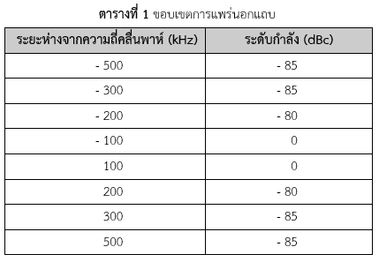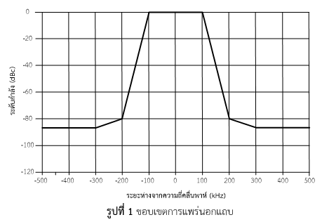
วิธีการทดสอบ
วิธีการทดสอบต้องเป็นไป ตาม ETSI EN 302 018-1 V1.2.1 (2006-03): Electromagnetic compatibility and Radio spectrum Matters (ERM); Transmitting equipment for the Frequency Modulated (FM) sound broadcasting service; Part 1: Technical characteristics and test methods หรือ วิธีการทดสอบอื่นที่เทียบเท่า
3.1.4 ค่าผิดพลาดทางความถี่ (Frequency Error)
นิยาม ค่าผิดพลาดทางความถี่ หมายถึง ค่าแตกต่างระหว่างความถี่คลื่นพาห์ในขณะที่ไม่มีการมอดูเลตกับความถี่ที่ระบุ (Nominal Frequency) ของภาคเครื่องส่ง
ขีดจำกัด ค่าผิดพลาดทางความถี่ต้องไม่เกิน ± ๒ กิโลเฮิรตซ์ (kHz) ของความถี่คลื่นพาห์ในขณะที่ไม่มีการมอดูเลต
วิธีการทดสอบ
วิธีการทดสอบต้องเป็นไปตาม ETS 300 384 (1995-01): Radio broadcasting systems; Very High Frequency (VHF), frequency modulated, sound broadcasting transmitters หรือวิธีการทดสอบอื่นที่เทียบเท่า
3.1.5 ค่าเบี่ยงเบนทางความถี่ (Frequency Deviation)
นิยาม ค่าเบี่ยงเบนทางความถี่ หมายถึง ค่าแตกต่างที่มากที่สุดระหว่างความถี่ขณะใดขณะหนึ่ง (Instantaneous Frequency) เมื่อมีการมอดูเลต กับความถี่คลื่นพาห์ในขณะที่ไม่มีการมอดูเลต
ขีดจำกัด ค่าเบี่ยงเบนทางความถี่ต้องไม่เกิน ± ๗๕ กิโลเฮิรตซ์ (kHz)

วิธีการทดสอบ
วิธีการทดสอบต้องเป็นไปตาม ETSI EN 302 018-1 V1.2.1 (2006-03): Electromagnetic compatibility and Radio spectrum Matters (ERM); Transmitting equipment for the Frequency Modulated (FM) sound broadcasting service; Part 1: Technical characteristics and test methods หรือวิธีการทดสอบอื่นที่เทียบเท่า
3.2 มาตรฐานทางเทคนิคด้านความปลอดภัยทางไฟฟ้า (Electrical Safety Requirements)
ของเครื่องส่งวิทยุกระจายเสียงเป็นไปตามที่กำหนดในมาตรฐานใดมาตรฐานหนึ่งดังต่อไปนี้
๓.๒.๑ IEC 60950-1 Information technology equipment - Safety – Part 1: General Requirements หรือ ฉบับ (Version) ที่ใหม่กว่า
๓.๒.๒ มอก. 1561 – 2556 บริภัณฑ์เทคโนโลยีสารสนเทศ – ความปลอดภัย เล่ม ๑ คุณลักษณะที่ต้องการทั่วไป หรือ ฉบับ (Version) ที่ใหม่กว่า
3.3 มาตรฐานทางเทคนิคด้านความปลอดภัยต่อสุขภาพของมนุษย์จากการใช้เครื่องส่งวิทยุกระจายเสียง (Radiation Exposure Requirements) การใช้งานเครื่องส่งวิทยุกระจายเสียงและการตั้งสถานีวิทยุกระจายเสียงต้องสอดคล้องกับข้อกำหนดของมาตรฐานความปลอดภัยต่อสุขภาพของมนุษย์จากการใช้เครื่องวิทยุคมนาคม รวมทั้งหลักเกณฑ์และมาตรการกำกับดูแลความปลอดภัยต่อสุขภาพของมนุษย์จากการใช้เครื่องวิทยุคมนาคมที่ กสทช. ประกาศกำหนด
4) การแสดงความสอดคล้องตามมาตรฐานทางเทคนิค
4.1 เครื่องส่งวิทยุกระจายเสียงต้องแสดงความสอดคล้องตามมาตรฐานนี้ โดยถือเป็นเครื่องวิทยุคมนาคมและอุปกรณ์ประเภท ก ตามที่กำหนดไว้ในประกาศคณะกรรมการกิจการกระจายเสียงกิจการโทรทัศน์และกิจการโทรคมนาคมแห่งชาติ เรื่อง การตรวจสอบและรับรองมาตรฐานเครื่องวิทยุคมนาคมและอุปกรณ์ในกิจการกระจายเสียงและกิจการโทรทัศน์ พ.ศ. 2556 ซึ่งมีรายละเอียดครอบคลุมการแสดงความสอดคล้องตามมาตรฐานทางเทคนิคข้อ 3.1 และ 3.2
4.2 เครื่องส่งวิทยุกระจายเสียงและสถานีวิทยุกระจายเสียงที่ได้รับอนุญาตให้ใช้คลื่นความถี่ซึ่งใช้งานอยู่ในวันที่มาตรฐานทางเทคนิคนี้มีผลใช้บังคับ ต้องแสดงความสอดคล้องตามมาตรฐานทางเทคนิคข้อ 3.1 และ 3.2 โดยให้ใช้หลักการรับรองตนเองของผู้ประกอบการ (SDoC) ตามประกาศคณะกรรมการ กิจการกระจายเสียง กิจการโทรทัศน์ และกิจการโทรคมนาคมแห่งชาติ เรื่อง การตรวจสอบและรับรองมาตรฐานเครื่องวิทยุคมนาคมและอุปกรณ์ในกิจการกระจายเสียง และกิจการโทรทัศน์ พ.ศ. 2556
4.3 การใช้งานเครื่องส่งวิทยุกระจายเสียงและการตั้งสถานีวิทยุกระจายเสียง ต้องแสดงความสอดคล้องตามมาตรฐานทางเทคนิคด้านความปลอดภัยต่อสุขภาพของมนุษย์จากการใช้เครื่องวิทยุคมนาคมข้อ 3.3 โดยให้รายงานผลตาม “แบบรายงานระดับการแผ่คลื่นแม่เหล็กไฟฟ้าของสถานีวิทยุกระจายเสียง ระบบเอฟเอ็ม” ตามภาคผนวก แนบท้ายมาตรฐานทางเทคนิคนี้

ภาคผนวก แบบรายงานระดับการแผ่คลื่นแม่เหล็กไฟฟ้าของสถานีวิทยุกระจายเสียงระบบเอฟเอ็ม
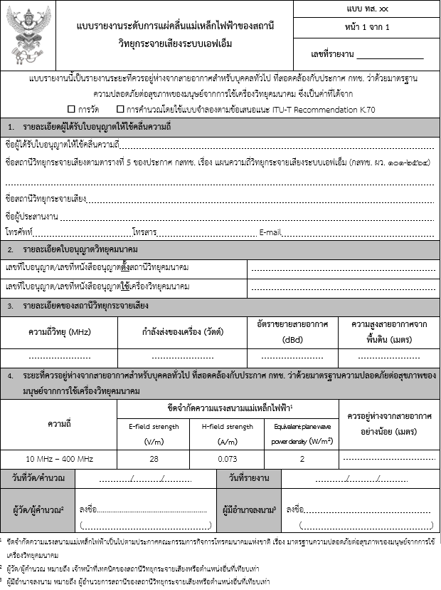

ประเด็นอื่นๆ
ประเด็นตามขอบข่ายประกาศ กสทช. เรื่อง มาตรฐานทางเทคนิคฯ |  |  | ความคิดเห็นสาธารณะ | เหตุผล
ใช่ | ไม่ใช่

